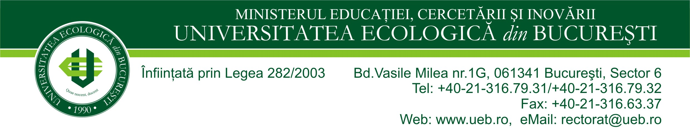

FACULTATEA DE DREPT

SESIUNEA DE COMUNICĂRI ŞTIINŢIFICE

EVOLUŢIA DREPTULUI ROMÂNESC ÎN CONTEXTUL EVOLUŢIEI DREPTULUI COMUNITAR

SECŢIUNI ŞTIINŢIFICE

SECŢIUNEA DE DREPT PUBLIC
SECŢIUNEA DE DREPT PRIVAT

FORMULAR DE PARTICIPARE
Se va retransmite completat până la data de 10 octombrie 2009

Nume :
Prenume:
Funcţia/Gradul didactic/Titlul ştiinţific :
Instituţia :
Adresa:
Localitatea:
Codul:
Telefonul mobil:
E_mail :

I. Doresc să particip cu lucrarea ştiinţifică la :
- Secţiunea de Drept Public – tema :

- Secţiunea de Drept Privat – tema :

II. Doresc să asist la Sesiune şi să particip la dezbateri (fără înregistrarea unei lucrări ştiinţifice)

